Partner A

Die Rückkehr des Wolfes nach Deutschland -
Willkommen zurück?
Wölfe waren einst neben dem Menschen das am weitesten verbreitete Säugetier der Erde. Sie lebten auf der gesamten Nordhalbkugel, bis sie aus vielen Teilen Europas ganz verschwanden, nachdem sie vom Menschen ausgerottet worden waren. Der für lange Zeit letzte Wolf Deutschlands wurde im Jahr 1904 geschossen.
Doch seit einigen Jahren kehren die Wölfe auch nach Deutschland zurück. Nachdem Wölfe 1990 unter gesetzlichen Schutz gestellt wurden, kamen 2000 die ersten frei lebenden Wolfswelpen in Deutschland zur Welt. Seither konnten sich die deutschen Wolfspopulationen stabilisieren und ausdehnen.
Die Rückkehr wild lebender Wölfe nach Deutschland wird kontrovers diskutiert. Soll dem Wolf eine Zukunft in Deutschland ermöglicht werden?

Aufgaben
- Beschreibe und erkläre die Verbreitung des Wolfes in Deutschland mit Hilfe von Material (M) 1.
- Werte M1 im Hinblick auf weitere Ausbreitungsmöglichkeiten für den Wolf aus.
- Arbeite Material 2A durch und ordne die dort vertretene Sichtweise auf der Positionslinie unten ein.
- Nenne die Hauptargumente für diese Position.
- Diskutiere die in M2A vertretene Position mit deinem Partner [B].
- Interpretiere die Materialien 3 und 4.
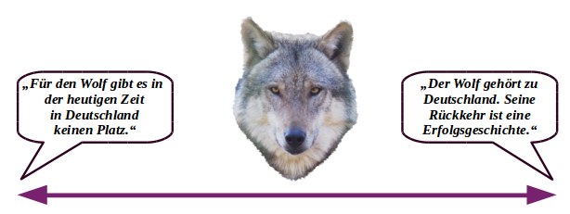
- Beurteile die Rückkehr des Wolfes nach Deutschland indem du deine eigene Meinung auf der Positionslinie unten einordnest und sie in einigen Sätzen ausformulierst.
Foto: A. Theil-Schiebel
Partner B

Die Rückkehr des Wolfes nach Deutschland -
Willkommen zurück?
Wölfe waren einst neben dem Menschen das am weitesten verbreitete Säugetier der Erde. Sie lebten auf der gesamten Nordhalbkugel, bis sie aus vielen Teilen Europas ganz verschwanden, nachdem sie vom Menschen ausgerottet worden waren. Der für lange Zeit letzte Wolf Deutschlands wurde im Jahr 1904 geschossen.
Doch seit einigen Jahren kehren die Wölfe auch nach Deutschland zurück. Nachdem Wölfe 1990 unter gesetzlichen Schutz gestellt wurden, kamen 2000 die ersten frei lebenden Wolfswelpen in Deutschland zur Welt. Seither konnte sich die deutsche Wolfspopulation stabilisieren und ausdehnen.
Die Rückkehr wild lebender Wölfe nach Deutschland wird kontrovers diskutiert. Soll dem Wolf eine Zukunft in Deutschland ermöglicht werden?

Aufgaben
- Beschreibe und erkläre die Verbreitung des Wolfes in Deutschland mit Hilfe von Material (M) 1.
- Werte M1 im Hinblick auf weitere Ausbreitungsmöglichkeiten für den Wolf aus.
- Arbeite Material 2B durch und ordne die dort vertretene Sichtweise auf der Positionslinie unten ein.
- Nenne die Hauptargumente für diese Position.
- Diskutiere die in M2B vertretene Position mit deinem Partner [A].
- Interpretiere die Materialien 3 und 4.
- Beurteile die Rückkehr des Wolfes nach Deutschland indem du deine eigene Meinung auf der Positionslinie unten einordnest und sie in einigen Sätzen ausformulierst.
Foto: A. Theil-Schiebel

